**新 书 推 荐**

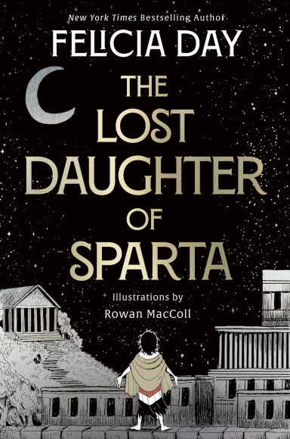**中文书名：《被遗忘的斯巴达公主：菲洛诺厄》**

**英文书名：THE LOST DAUGHTER OF SPARTA**

**作 者：Felicia Day**

**出 版 社：Gallery**

**代理公司：WME/ANA/Jessica**

**页 数：208页**

**出版时间：2026年3月**

**代理地区：中国大陆、台湾**

**审读资料：电子稿**

**类 型：图像小说**

**内容简介：**

特洛伊的海伦（Helen）、克吕泰涅斯特拉（Clytemnestra）、提曼德拉（Timandra），这三位被女神阿佛洛狄忒（Aphrodite）诅咒背叛丈夫的姐妹，早已闻名遐迩。然而，鲜有人知的是第四位姐妹菲洛诺厄（Philonoe）。这位被历史尘封的女子，仅存于古籍记载之中：她不仅躲过了家族诅咒，还获得了阿尔忒弥斯女神赐予的永生之躯。但原因为何？方法为何？

如今，菲丽西亚·戴（Felicia Day）决心通过这部漫画小说重述故事，让菲洛诺厄鲜活起来，填补历史空白。她的故事是传统英雄冒险的现代演绎，却带着女性主义的独特视角。这位斯巴达公主生来脸上带着酒渍胎记，注定要与姐妹们走上不同的人生道路。这部机智引人入胜的漫画小说终于揭开了她非凡却鲜为人知的人生，堪称《爱神宫殿》（*The Palace of Eros*）和《洛尔奥林匹斯》（*Lore Olympus*）粉丝的完美读物。

**作者简介：**

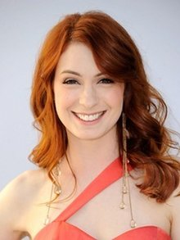**菲丽西亚·戴（Felicia Day）**曾以演员身份出演过多部电视剧，如《超自然》（*Supernatural*）和《魔法师》（*The Magicians*）。但她最出名的还是在网络视频领域的工作——无论是幕后还是台前。她曾与乔斯·韦登（Joss Whedon）合作出演网络音乐剧《*Dr. Horrible’s Sing-Along Blog*》，该剧曾获艾美奖。她还创作并主演了开创性的网络剧《the Guild》，该剧在线上播出了六季。费利西亚是《纽约时报》（NYT）畅销回忆录《你在网上永远不会显得怪异（几乎是这样）》（*You’re Never Weird on the Internet (Almost)*）和创意书籍《拥抱你的怪异》（*Embrace Your Weird*）的作者。她还为黑马漫画公司（Dark Horse Comics）创作了基于其网络剧《the Guild》的系列漫画。2012年，费利西亚创立了一家名为Geek & Sundry的数字制作公司，在该公司担任制片人、编剧和演员，参与多部数字节目的制作。该公司的YouTube频道在其生命周期内吸引了超过200万订阅者。目前，费利西亚在电影、电视和数字领域从事制作、表演和写作工作，她在社交平台拥有500万粉丝。

**感谢您的阅读！**

**请将反馈信息发至：版权负责人**

**Email**：[**Rights@nurnberg.com.cn**](mailto:Rights@nurnberg.com.cn)

安德鲁·纳伯格联合国际有限公司北京代表处

北京市海淀区中关村大街甲59号中国人民大学文化大厦1705室, 邮编：100872

电话：010-82504106, 传真：010-82504200

公司网址：[http://www.nurnberg.com.cn](http://www.nurnberg.com.cn/)

书目下载：<http://www.nurnberg.com.cn/booklist_zh/list.aspx>

书讯浏览：<http://www.nurnberg.com.cn/book/book.aspx>

视频推荐：<http://www.nurnberg.com.cn/video/video.aspx>

豆瓣小站：<http://site.douban.com/110577/>

新浪微博：[安德鲁纳伯格公司的微博_微博 (weibo.com)](https://weibo.com/1877653117/profile?topnav=1&wvr=6)

微信订阅号：ANABJ2002

